

|  | Ковы |
| --- | --- |
| Дата | 1! 01 2021 |
| по Сводному рсестрз |  |
| глава по БК | *—•* |
| по С'водному ресстрз | — |
| ИНН | 05620ММ9 |
| КПП | 057201001 |
| поОКЕИ | 383 |

План финансово-хозяйственной деятельности на 20 21 г.  
(на 20 21 г. и плановый период 20 22 и 20 23 годов ')

от' 11 ' января 20 21 г 1

Орган, осуществляющий

функции и полномочия учредителя МКУ "Управление образования" Администрации г. Махачкалы

Учреждение

МБДОУ "ЦРР - ДС № 43"

Единица измерения руб

Раздел I. Поступления и выплаты

|  |  |  |  |  |  |  |  |
| --- | --- | --- | --- | --- | --- | --- | --- |
| Наименование показателя | Код строки | Код по бюджетной классификации Российской <!>слсра11нн ' | Аналитический код4 | Сумма | | | |
| на 20 21 г текущий |>инансовый гол | на 20 22 г первый ГОД планового периода | на 20 23 г второй гоя планового периода | за пределами ц жжмовечо периода |
| 1 | 2 | 3 | 4 | 5 | 6 | 7 | 1 |
| Остаток средств на начало текущего финансового гола ' | 0001 | X | X | 324 001 Об | 000 | 000 |  |
| Остаток средств на конец текущего финансового гола | 0002 | X | X |  |  |  |  |
| *Доходы, всего:* | 1000 |  | 100 | 22 675 500 00 | 22 004 400 00 | 22 904 400 00 |  |
| в том числе доходы от собственности, всего | 1100 | 120 | 121 |  |  |  |  |
| В ТОМ ЧИС те | 1110 |  |  |  |  |  |  |
| доходы (и оказания услуг, работ, компенсации затрат учреждений, всего | 1200 | 130 | 131 | 22 675 500 00 | 22 904 4(H) 00 | 22 904 400 1М» |  |
| в том числе  субсидии на финансовое обеспечение выполнения государственного (муниципального) задания га смет средств бюджета публично правового образования, создавшего учреждение | 1210 | 130 | 131 | 22 304 300 00 | 22 533 200 00 | 22 533 200 00 |  |
| субсидии на финансовое обеспечение выполнения государственного задания за счет срелств бюджета Федерального фонда обязательного медицинского страхования | 1220 | 130 |  | 371 200 00 | 371 200 00 | 371 200 00 |  |
| доходы от штрафов, пеней, иных сумм принудительного изъяла, всего | 1300 | 140 |  |  |  |  |  |
| в том числе | 1310 | 140 |  |  |  |  |  |
| бе^возмездные денежные поступления всего | 1400 | 150 |  |  |  |  |  |
| в том числе  Пр»чис Л->Х"ЛЫ всего |  |  |  |  |  |  |  |
| 1500 | 180 |  |  |  |  |  |
| в том числе не квые субсидии | 1510 | 180 |  |  |  |  |  |
| субсидии на осуществление капитальных влг -жений | 1520 | 180 |  |  |  |  |  |
| доходы от отираний с активами, всего | 1900 |  |  |  |  |  |  |
| в том числе ■ _ ь  прочие гюст\и кння всего |  |  |  |  |  |  |  |
| 1980 | X |  |  |  |  |  |

|  |  |  |
| --- | --- | --- |
| Наименование гхчсжтжгеля | | Кед |
| стрежм |
| I | | *2* |
| пни  vit wHt—t остатков леяежявкх средств та счет kmp«Ti лебиторсхоа ж t^lMUMX XT |  |  |
|  | 1481 |
| *Расходы. всего* | |  |
| Рвслалы ia счет средств субсидай ма фввавсоиое обссосчевве выо-xwean гоо дарствен а<ч о | |  |
| <ови—аа.ж aaroi тадапв. вести |  |  |
| • том числе нв шгт.тггы персонал всего | | 2100 |
|  |  | 2110 |
| в тон числе ляптрл |  |
|  |  |  |
|  | ш НМЛ П.«пкдаут |  |
|  |  |  |
|  | местный (ж'лжет |  |
|  |  |  |
| со0ЖЖ1ше пособив а еэмзсисжии1 персоналу в ~~лы~~т~~он~~сй ферме |  | 2US |
|  |  | 2120 |
| |^счк вант тт~ы леуссажзу в тсн числе агчапеясамкаииио характера |  |
| нжк выплж~ы та исхяочвиен фоаив оплаты трл ччрсжлемка ха к | ьгаолиеижа стлслвнва |  |
|  |
|  |  |  |
| паха и? обижтельжжу сэдвжяьяому страх--а ~~и~~ ви~~с~~ на выплаты по оолите тр>лк расюттинов и иак выплаты рабитвигн! Уфгилгтив. всего | | 2140 |
| в той числе |  | 2141 |
| »а выелиты по окаите тухла |  |
|  | ю кжх гохтанларт |  |
|  |  |  |
| местный бюджет | |  |
| ив ввые выалжты ряб та» | | 2142 |
| ~~лгпкг~~ жжсжствие в~~ои—~~с ~~г т~~ужашжх я сструдтяипж ииса.чшсх слеп миме air НП1 воемвехч-вамш к сстг-~~-in— *»~~ имеющим специальны | аальмвае эвампв  е тазши | 215  2100 |
| стрянвиаае хяиосы на обизителыик сааалжх страх жхниг в чата выпит перома.п ~~№>»»■■—1~~ (^лоикимо страх гяымж пиками | | 2170 |
| в тон числе  (И ~~сел~~ит» тух а ~~с~~т~~ажеро~~в | | 2171 |
| ив яви выглгты грииваехзпа лжам кжжжх сгле~~рвит~~ве | | 2172 |
| ■ ■■■■■» ■ мае вы*акты ивсежнно. всего | | 22U0 |
| 1ВНЧСХ | | 2210 |
| . ._• _?« вы грнк.’_2_1ам кр-шс г-' -.нч zx жрмлпниых ссчвя.твмых выплат | |
| П 1ГНИ Bill и жше innan выг.жты гуж шин кроме пч^днчных | |  |
| 2211 |
| ■асрааитвимвек иивжгс-нств |  |
| Mim i гтнинияМ оотиествлсяие авнп писхслгв нд соияхтъихж в ддсраит обычаи лихса | |  |
|  |  | >7 ус |
| м чг* срсхгэ стип- ДВН-5.- г фоядв |  |  |
| ив г^еинреаммк р~~анш-лдц~~ лвк ж ~~лис~~т~~и~~н~~г~~нка в солиста кужгтрм. исжусствв. «рвяжаник аихкж ■ тоинн* а тжж tn ^ежклжжиие грнгтоа с це.тыо аеддераои проехтоа в обявстм | |  |
|  |
| . - И И • .. -5 |  |  |
| —■■Г z«r. 1 1ГНГ лг?г«-о^от в жт=й с ~~и—нп~~а бетпикчеив | ■ рхжтелей | 224С |
|  |  | :за |
| =~з ма.» в • П • ■ иных г.ти-сжей вьхл? |  |
| ВВ МИХ |  | 23 ■ |
| _ »-м Г'.вштахлв В ~~XWTI~~MB^ И» |  |

|  |  |  |  |  |  |
| --- | --- | --- | --- | --- | --- |
| Ках по | Ама.«гпгкм1ш1 | imw . | | | |
| мх20 21 г | m2O 22 r | — 20 2 3 f  •rvfcO ivj  ~~В—П~~1~~Ч~~У |  |
| бхехаттжЯ |
|  | ■on* | IV-t |  | Ш Wp«_M MW wwee’j «VW* |
| Фежгмэш ’ |  |  |  |  |  |
| 3 | 4 | $ |  | 7 | • |
| $10 |  |  |  |  | X |
|  |  |  |  |  |  |
| 1 | 200 | 22 W9 501 06 | 22 904 400 IX) | 22 904 4> X) 00 |  |
| X | 210 | 19 175 265 39 | 19 311000 00 | |9 3(8 «Ю«? | X |
| III | 211 | 14 ->34 069 44 | 14 83? 200 W | 14 S3? 201» i«? | X |
|  | *211* | 12 252 2W00 | 12 426 500 00 | 12 426 500 00 |  |
|  | *211* | 2 452 I6«44 | 2 412'00 A' | 2410-00 00 |  |
| III | 266 | 0.00 | ООО | 000 |  |
| 112 | 212 | OCX' | PW | 000 | X |
| 113 |  |  |  |  | X |
| 119 | 213 | 4 470 39$ 95 | 4 480 800 00 | 4 4» BIX) A | X |
| 119 | 213 | 4 4?0 395 95 | 4 480 8U0 00 | 4 480 ЖХ) 0V | X |
|  | 2/3 | 3 731 095 95 | 3 752 00009 | 3 ‘*52 >00 00 |  |
|  | 2/3 | '?9 300 oo | 728 000 00 | '28 000 00 |  |
| 119 |  |  |  |  | X |
| 131 |  |  |  |  | X |
| 134 |  |  |  |  | X |
| 139 |  |  |  |  | X |
| 139 |  |  |  |  | X |
| 139 |  |  |  |  | X |
|  | 2 >2 | 371 200 00 | 3'1 MX» 00 | 3'1 200 00 |  |
| 300 |  |  |  |  | X |
| 320 |  |  |  |  | X |
| 321 |  |  |  |  | X |
| 340 |  |  |  |  | X |
| 350 |  |  |  |  | X |
| ЗбС |  |  |  |  | X |
| 850 | 290 | 494 300 01 | 494 300 ОС | 494 300 00 | X |
| 851 | 291 | 464 300 Л | 4Ы 300 Of | 4М 300 00 | X |

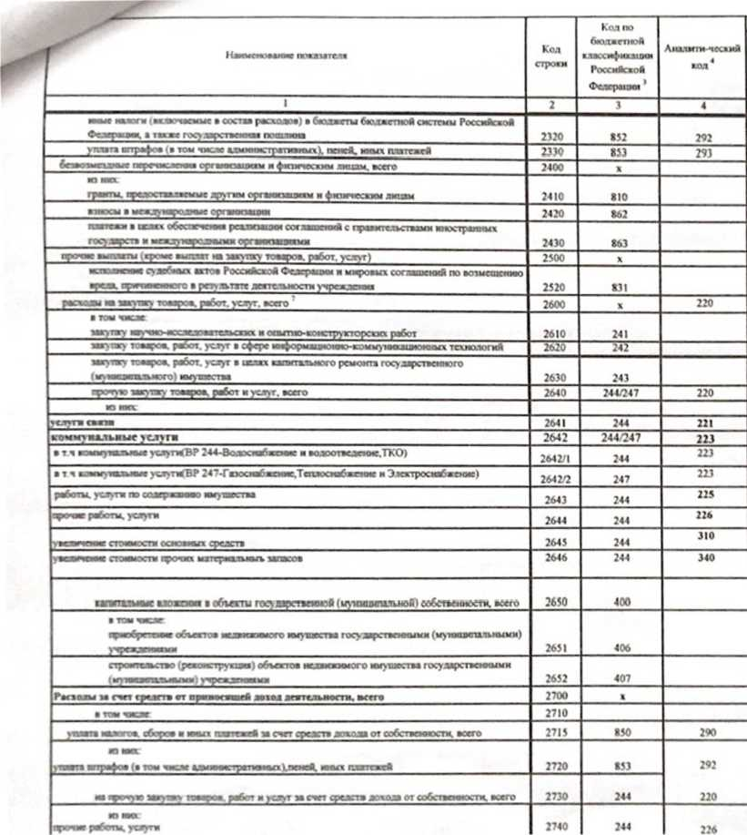

|  |  |  |  |
| --- | --- | --- | --- |
|  | Isinu |  |  |
| «20 21 г | «20 22 г | >■20 23 г | M I^UKW |
|  |  |  | rwp-'M |
| 5 | 6 | у | » |
| 30 000.00 | 30 000.00 | 30 000.00 | ж |
|  |  |  | Ж_ |
|  |  |  | Ж |
|  |  |  | 1 |
|  |  |  |  |
|  |  |  | ж |
|  |  |  | * |
|  |  |  |  |
|  |  |  |  |
|  |  |  |  |
|  |  |  |  |
|  |  |  |  |
| 2 958 7JS47 | 2 720 900,00 | 2 720 *00,00 |  |
|  |  |  |  |
| 20 6263$ | 17 400,00 | I7M.N |  |
| 1 447 I79.8J | 1J96 900.00 | 1 390 900.00 |  |
| IM 277.17 | its 000.00 | its соо.оо |  |
| 1 260 901.96 | 1 211 900.00 | 1 211900,00 |  |
| 144 688,00 | 141 200.00 | 141 200,00 |  |
| 824 841.29 | 846 600,00 | 846 600,00 |  |
| 203 000.00 | 0.00 | 0.00 |  |
| Л 8 400,00 | JIS 400,00 | JIS 400.40 |  |
|  |  |  |  |
|  |  |  |  |
|  |  |  |  |
|  |  |  | ж |
|  |  |  |  |
|  |  |  | ж |
|  |  |  | ж |
|  |  |  | ж |
|  |  |  | ж |

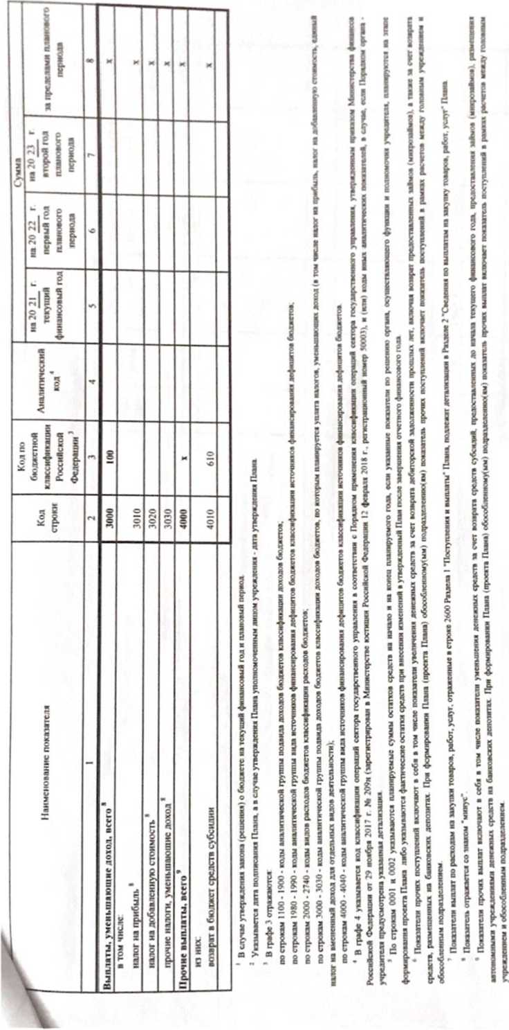

Раздел 2. Сведения по цыплятам на закупки товаров, работ. услуг ’*

|  |  |  |  |  |  |  |  |
| --- | --- | --- | --- | --- | --- | --- | --- |
| 1в | Наименование показателя | Коды строк | Год начала закупки | Сумма | | | |
| на 20 21 г (текущий финансовый год) | на 20 22 г (первый гад планового периода) | на 20 23 г (второй год планового периода) | за пределами планового периода |
| 1 | 2 | 3 | 4 | 5 | 6 | 7 | 8 |
| 1 | Выплаты на пкупку товаров, работ, услуг. всего 11 | 26000 | X | *2* 669 600.00 | 2 720 900,00 | 2 720 900,00 |  |
| 11 | в том числе  по контрактам (договорам). заключенным до начата текущего финансового года бет применения норм Федерального закона от 5 апреля 2013 г. № 44-ФЗ 'О контрактной системе в сфере закупок товаров, работ, услут для обеспечения госу дарственных и муниципальных нужд* (Собрание законодательства Российской Федерации. 2013. № 14. ст 1652.2018, № 32. ст. 5104) (далее - Федеральный закон № 44-ФЗ) и Федерального закона ст 18 июля 2011 г. № 223-ФЗ ’О закупках товаров, работ, услуг отдельными вилами юридических лиц* (Собрание законодательства Российской Федерации. 2011. № 30, ст. 4571; 2018, № 32, ст 5135) (далее - Федеральный закон № 223-ФЗ)” | 26100 | X |  |  |  |  |
| и | по контрактам (договорам), планируемым к заключению в соответствующем финансовом году без применения норм Федерального закона № 44-ФЗ и Федерального закона № 223-ФЗ 11 | 26200 | X |  |  |  |  |
| и | по контрактам (договорам), заключенным до начата текущего финансового года с учетом требований Федерального закона № 44-ФЗ и Федерального закона № 223-ФЗ ” | 26300 | X |  |  |  |  |
| 14 | по контрактам (договорам). планируемым к заключению в соответствующем финансовом году с учетом требований Федерального закона № 44-ФЗ и Федерального закона № 223-ФЗ ” | 26400 | X | 2 669 600.00 | 2 720 900,00 | 2 720 900,00 |  |
| 14 1 | в том числе  за счет субсидий, предоставляемых на финансовое обеспечение выполнения госу дарственного  (муниципального) задания | 26410 | X | 2 669 600.00 | 2 720 900.00 | 2 720 900,00 |  |
| 14 11 | в том числе  в соответствии с Федеральным законом № 44-ФЗ | 26411 | X | 2 669 600.00 | 2 720 900,00 | 2 720 900.00 |  |
| 1 4 12 | в соответствии с Федеральным законом № 223-ФЗ 14 | 26412 | X |  |  |  |  |
| 1 42 | за счет субсидий, предоставляемых в соответствии с абзацем вторым пункта 1 статьи 78.1 Бюджетного кодекса Российской Федерации | 26420 | X |  |  |  |  |
| 142 1 | в том числе  в слтгвстствни с Федеральным законом № 44-ФЗ | 26421 | X |  |  |  |  |
| 1422 | в соответствии с Федеральным законом № 223-ФЗ 14 | 26422 | X |  |  |  |  |
| 1 4 3 | за счет обсиди А, предоставляемых на осуществление капитальных вложений ” | 26430 | X |  |  |  |  |
| 144 | за счет средств обязательного медицинского страхования | 26440 | X |  |  |  |  |
| 144 1 | в том числе  в соответствии с Федеральным законом № 44-ФЗ | 26441 | X |  |  |  |  |
| 14 42 | в соответствии с Федеральным законом № 223-ФЗ 14 | 26442 | X |  |  |  |  |
| 145 | за счет прочих источников финансового обеспечения | 26450 | X |  |  |  |  |

|  |  |  |  |  |  |  |  |
| --- | --- | --- | --- | --- | --- | --- | --- |
| 3» | Наименование показателе | Коды строк | Год начата закупки | Счмма | | | |
| на 20 21 г (текущий финансовый год) | на2022. г  (первый юд планового периода) | на 20 2 3 । (второй год планово[1] [2] о  пермола) | м пре вехами пшммюсо пережхла |
|  | 2 | 3 | 4 | 5 | 6 | 7 | X |
| 14 5 1 | в том числе.  в соответствии с Фелеральныы законом № 44-ФЗ | 26451 | X |  |  |  |  |
| 14.52 | • созтветствнм с Фелсрхтъныы законом № 223-ФЗ | 26452 | X |  |  |  |  |
| 2 | Итого по контрактам, планируемым к заключению в соспвстствуюшсм финансовом году в соответствии с | 26500 | X | 2 669 600.00 | 2 720 900,00 | 2 720 900,00 |  |
|  | в том числе по году начата закупки | 26510 | 2021  2022  2023 | 2 669 600,00 | 2 720 900,00 | 2 720 900.00 |  |
| 3 | Итого по договорам, планируемым к заключению в соотастствутошсм финансовом году в соответствии с Сидеральным законом № 223-ФЗ. па соответствуюшему году закупки | 26600 | X |  |  |  |  |
|  | в том числе по году начата закупки | 26610 |  |  |  |  |  |



1. В Penar 2 ‘Окажи DO моотат» « жутпгт тспцхж. ребот. услуг’ Плана жтжяжнф'хпсж повители выплат по расходам на ыххпку товаров. робот, услуг. отраженные в отроге ЬОО Раж» I ’Поступлежжх ■ выпеты’ Павла

   Пжжм козггя выплат на жуогу товаров. работ, услуг по строке 26000 Рамсла 2 ‘Сведены по выататам ка шчпкъ товаров. работ, уедут’ Итака распрелелаотса на выпеты по паприктам (жгежршк вм n ininiuii
2. тлаямг*еыым ■ жжтчамо) в соствстствм с гражданским жгжоятслютнам РоссжАско* Федерации «строен 26100 В 26200). а также по ыжтрвктвм (жтовсрам). жжчаемым в соответствм с требзавмимя жгмигтхжтм КххнМско* Фежраоиа ■ вал i гриатжши правовых актов о воагтрактжзв снстеыс в сфере жутжж товаров. работ, услуг дм государственных ■ мужиияпалышх мука. с летхнпацжй укхжных выплат по воагтржтпм цкгсвершк во качала

   "вмпис фжжпаагв гаав (стром 26300) в плав? riiain к жаочеапо в соответствующем финиковом голу (строп 26400) а лохжлы сшлжтствовать покхытелхм соответствушзшкх граф по строже 2600 Ратина I ’Псктутикжв ■ выпиты’ '3 У~~ем~~ие~~пг~~е стыма жзговоров ежтрвктов > о жуявх товаров. работ, услуг, жжчеашх бет учета трсбовамнй Федерального икона М 44-ФЗ а Федерального жена >6 223-Ф1. в случап, (^иусмотровпл упаяныма февермывамв

   У кжжааветсв ~~стаж~~ жупов товаров. работ, уедут ост-шестжжмых в соотжтствм с Фслервлышм жомом Мт 44-ФЗ и Фсзерхтьныы жомом № 223-ФЗ м Г ост дарственным ir lanaiaani) беднетным ччреждеяжм оожпатель ж форыжрустса ’’ Увзямапго стажа жупов товаров, работ, услуг, остоествлаемых а ~~птптвгтггв~~ан с Федеральным жомом Мг 44-ФЗ

   ‘ Лжжаые повжаетпж вы-.-ит ав nwa товаров, работ, услуг по строе 26300 гост ярстжиного (мунжцнпжяьжге 1 бюджетного учреждена доджем быть ж меже суммы кжаштеяс* стреж 26410. 26420. 264». 26440 по соотвлтствужжо* грифе гост ~~д~~ф ~~т~~ем~~пам ( 'i—~~n a~~n~~r-) авнжяатго учрежлема - ж менее «жюатедж строп 26430 по соответствукжпе* графе